**计算机网络实验报告**

实 验 题 目 数据链路层3：交换机中交换表的自学习功能

姓名 孙潇桐

专业 软件工程

班级 软工二班

学号 2021117405

西 北 大 学 信 息 学 院

1. 实验目的
   1. 理解二层交换机交换表的自学习功能
2. 实验环境

Windows 11, Cisco Packet Tracer 8.2.1

1. 实验内容

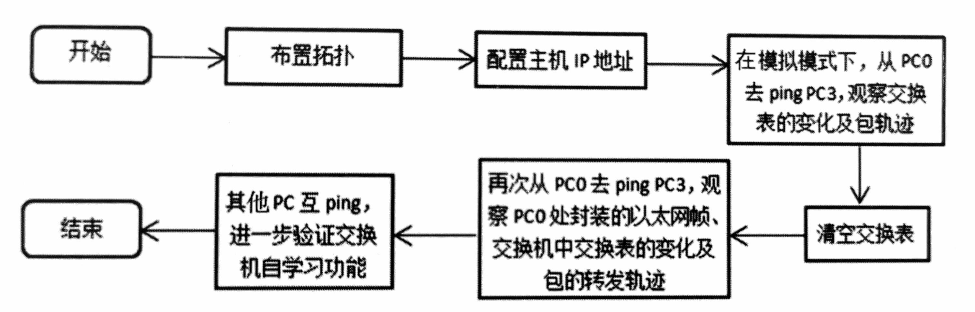

1. 实验步骤
   1. 创建拓扑结构并配置IP地址
      1. 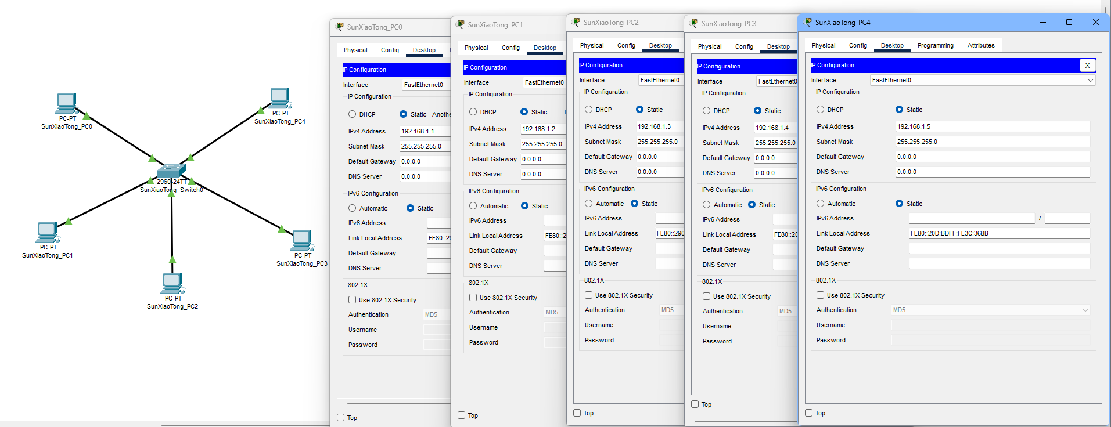
   2. 执行Ping命令，观察ARP和ICMP协议
      1. 设置协议过滤器
         1. 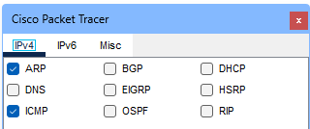
      2. 用SunXiaoTong_PC0 ping SunXiaoTong_PC3
         1. 能看见ping命令的ICMP协议和ARP协议
            1. 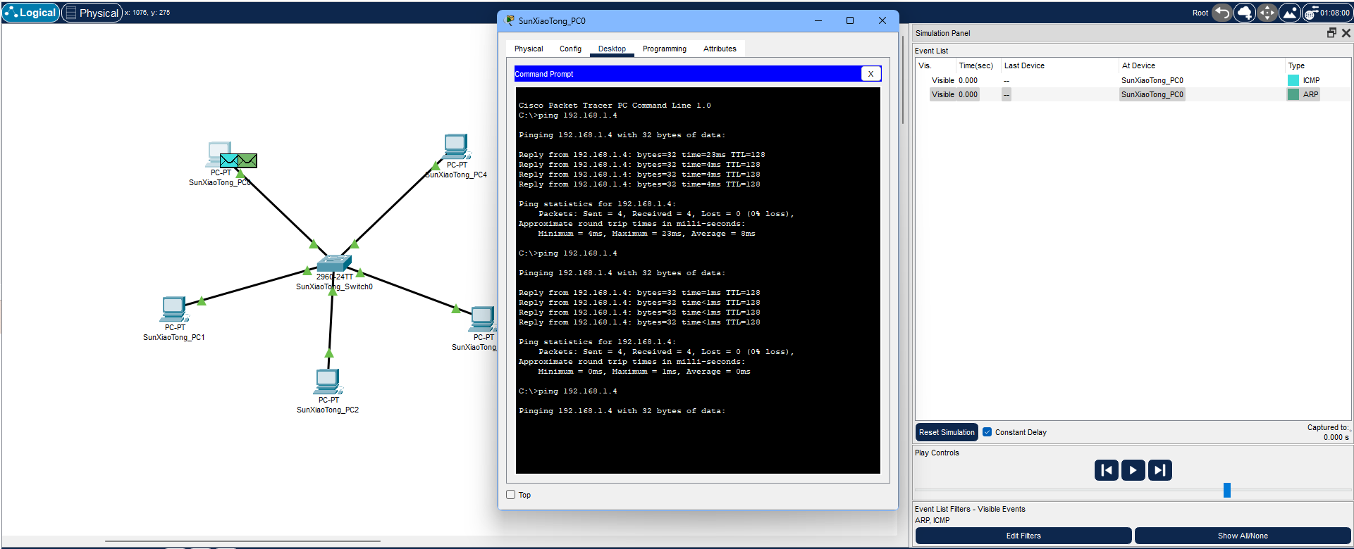
         2. 观察ARP分组里的源和目的MAC地址
            1. 查看广播帧
            2. 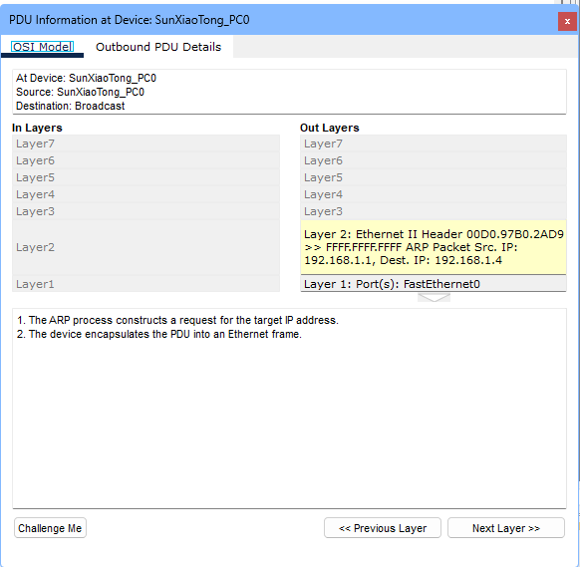
            3. 查看交换表
            4. 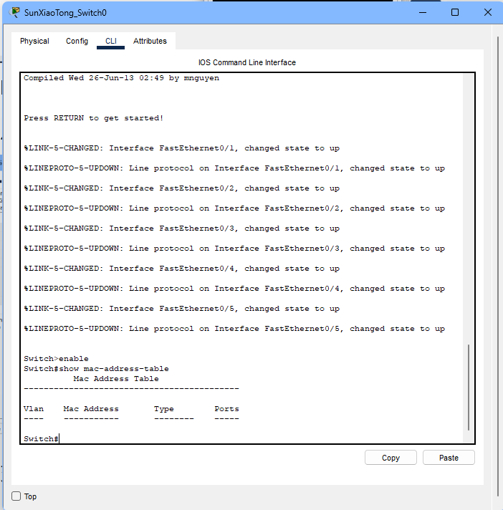
   3. 在交换机中添加交换表记录
      1. ARP分组到达交换机，此时查看交换机的交换表
         1. 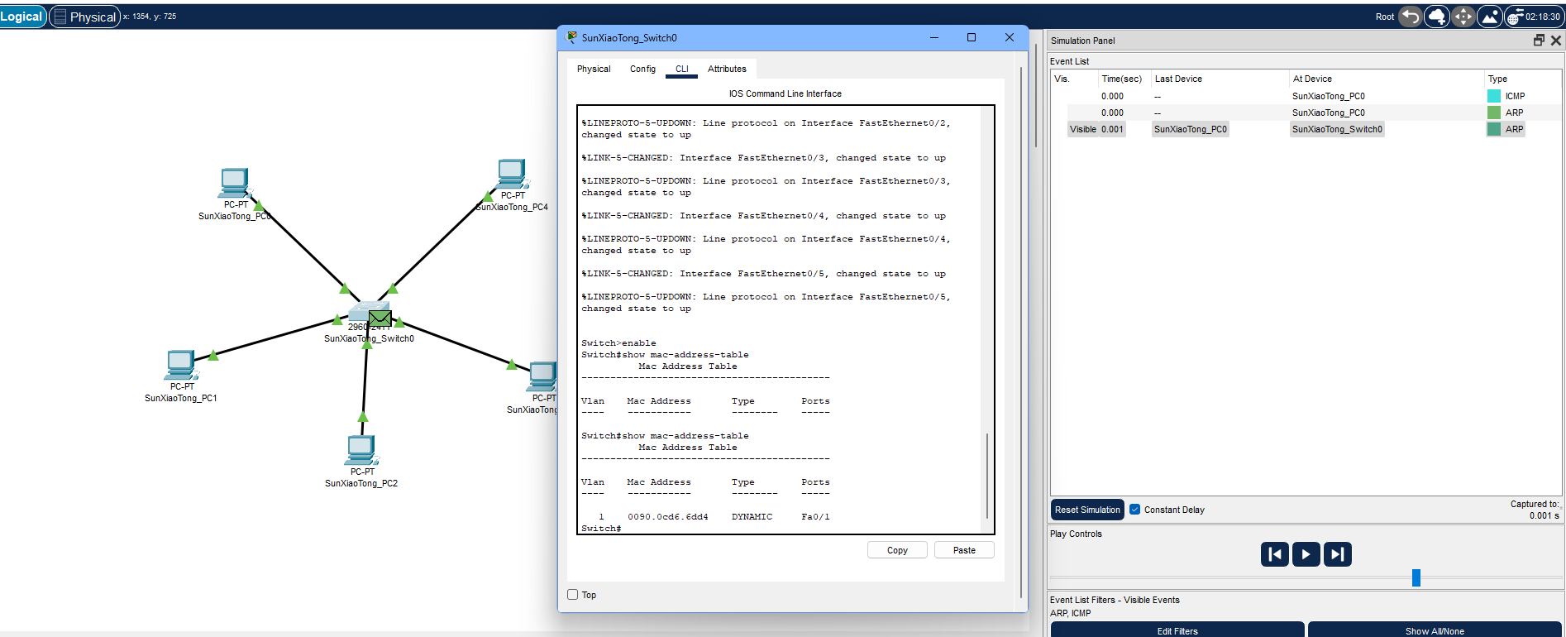
   4. ARP分组被交换机广播出去
      1. 查看SunXiaoTong_PC3接受到的数据包
         1. 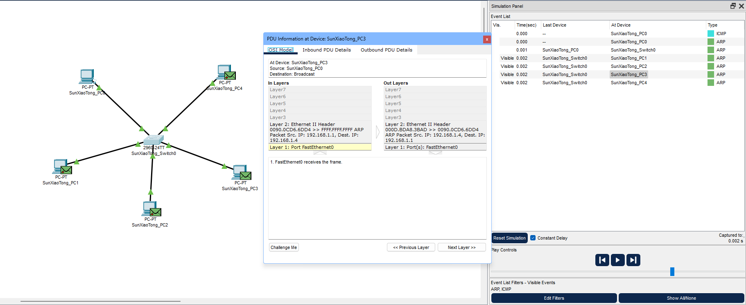
   5. 单击jiaoxue_PC3上的ARP的应答分组，观察jiaoxue_PC3的MAC地址。
      1. 查看交换机接受到的SunXiaoTong_PC3应答包
         1. 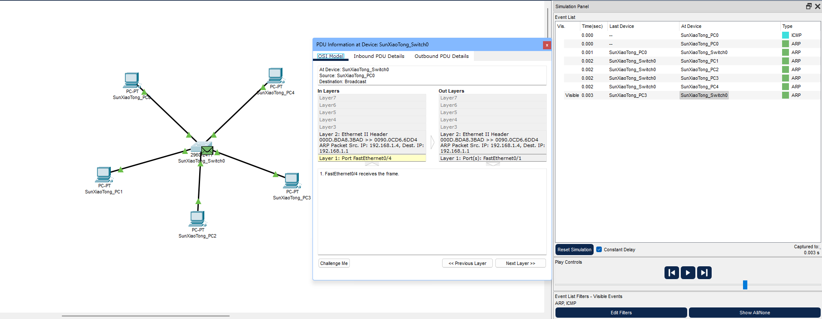
   6. 交换机转发ARP分组。
      1. 在SunXiaoTong_PC3应答后的交换表，PC3已经被路由器识别
         1. 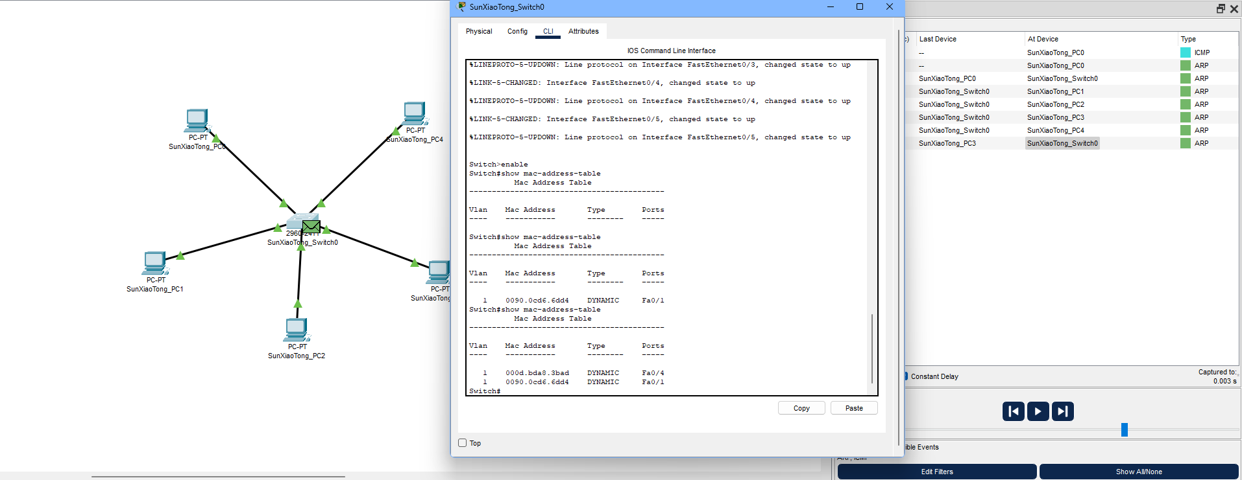
   7. 观察交换机的转发。
      1. 接下来的数据包就会直接发送到SunXiaoTong_PC3，不再发送ARP包
         1. 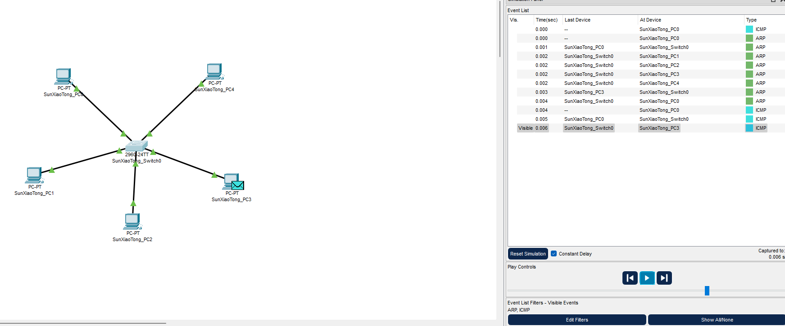
   8. 清空交换机的MAC地址表，再次由SunXiaoTong_PC0 ping SunXiaoTong_PC3。
      1. 清空交换表
         1. 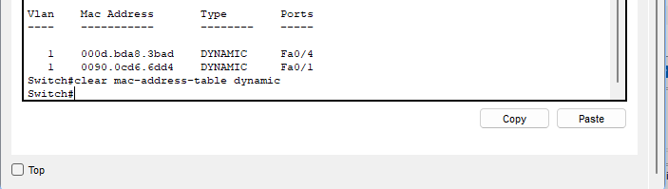
      2. 再次ping，没用交换表之后交换机就会像HUB一样将ICMP包发送给所有机器
         1. 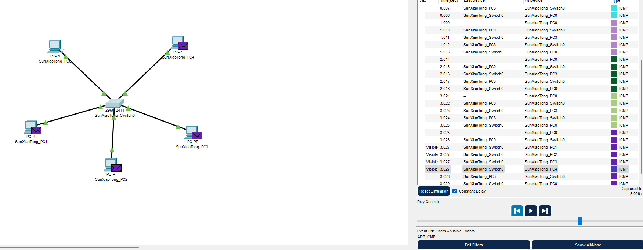
2. 实验结果
   1. 成功重现了交换机的自动学习功能，该功能基于ARP协议实现
   2. 去掉了交换表的交换机的行为就跟HUB一样，将数据包发送给网路上的所有机器。直到重新建立好交换表。
3. 实验总结

这回的计算机网络实验，就是要搞明白那个二层交换机里头的交换表怎么自己学习的。

实验步骤，嗯，可以说是有点繁琐。首先，是搭建环境，配置IP地址，然后是Ping命令，瞅瞅ARP和ICMP协议在干嘛。接着，看ARP分组里头的MAC地址，再来就是在交换机里头添加交换表记录，然后观察交换机的转发行为。

实验结果，总结来说，我们成功地复现了交换机的自学习功能，这个功能是基于ARP协议的。就是说，这个交换机会自动记住连接它的设备的MAC地址，然后更聪明地传输数据包。不过，要是把交换表清空了，那交换机的行为就变得跟个HUB一样，就是啥都往网里头丢，等着别人捡去。

实验总结，嘛，这次的实验算是让我们多了点计算机网络的门道，特别是交换机的自学习功能。计算机网络就像是个复杂的迷宫，各种协议和设备搅和在一起，我们要不断地去研究和探索，才能搞清楚这个迷宫的规则。